# Лабораторная работа №8

# Тестирование прототипа интерфейса

# Цель работы: Приобретение практических навыков по созданию тестовых заданий. Закрепление теоретических знаний и приобретение практических навыков по проведению тестирования интерфейса.

# Краткие теоретические сведения

# Прототип пользовательского опыта – это гипотеза, вариант дизайнерской разработки, который вы рассматриваете в качестве возможного решения проблемы. Самый простой способ проверить гипотезу – посмотреть на то, как рядовые пользователи будут с ней работать.

# Тестирование прототипа является исключительно важной задачей при проектировании интерфейса. Начальный этап тестирования связан с разработкой прототипа интерфейса. На этом этапе проектировщик использует имеющиеся результаты проектирования: общую схему приложения, планы отдельных экранных форм, глоссарий. Эти результаты сводятся воедино в общую схему, которую необходимо проверить по сформулированным ранее сценариям. Целью такой проверки является выявление несоответствия последовательности действий, описанной в сценарии, и структуры полной схемы. Обнаруженные несоответствия должны быть устранены за счет модификации экранных форм и/или корректировки общей схемы приложения.

# Тестирование прототипов помогает сэкономить время и деньги, а также увеличить надежность приложения. Внести изменения в приложение на этапе прототипирования значительно дешевле, чем тогда, когда продукт отрисован, сверстан и запрограммирован.

# Для чего нужно тестировать прототип?

# Для проверки сценариев использования и общей логики.

# Для проверки непротиворечивости и общности используемых элементов.

# Для проверки навигации.

# На прототипе можно проверить работоспособность концепции будущего приложения, логику и ожидания пользователей. Так вы сможете узнать, понимают ли пользователи названия разделов меню или то, как пользоваться навигацией (особенно если она нестандартная). В результате неудачные решения и проблемы отсекаются на уровне прототипа, а в разработку отправляются проверенные интерфейсные решения.

# Интерактивные прототипы идеально тестировать на целевой аудитории (ЦА). Если невозможно найти людей из ЦА, и при этом не требуется проверять слишком сложный прототип, сделайте «коридорное тестирование». Возьмите своих знакомых, друзей или однокурсников, которые похожи на ЦА. Главное в такой ситуации – не брать тех, кто идеально знает весь продукт или непосредственно участвует в разработке.

# Контент в таких прототипах должен быть максимально приближен к реальному. Успех тестирования зависит от правильности и корректности постановки задачи тестирования.

# Тестовые задания, которые в ходе проведения представляют собой задачи для пользователей, формируют исходя из задачи тестирования. Основой формулирования тестовых заданий являются пользовательские сценарии.

# Тестовое задание включает последовательность действий, записанных в сценарии, но в отличие от него содержит конкретные значения данных, с которыми оперирует пользователь.

# В качестве методов проведения тестирования могут быть использованы наиболее простые.

# 1. Наблюдение за пользователем. Пользователю предъявляется тестовое задание, он его выполняет. Действия пользователя фиксируются. Этот метод эффективен при определении неоднозначности элементов интерфейса: любая неоднозначность, как правило, влечет за собой ошибку пользователя. Поскольку действия пользователя фиксируются, обнаружить ошибки при анализе тестов довольно легко.

# Кроме того, этот метод подходит для оценки производительности действий пользователя. Для этого необходимо при фиксировании действий замерять время, потребовавшееся пользователю на его выполнение.

# 2 Комментарии пользователя. Как и при использовании предыдущего метода тестирования, пользователи выполняют тестовые задания. Действия пользователя также фиксируются, кроме того, фиксируются комментарии им своих действий. В дальнейшем комментарии позволяют выявить недостатки реализации конкретных элементов интерфейса – неудачное расположение элементов управления, плохая навигация и т.д.

# Этот метод можно использовать для оценки полезности продукта, простоты обучения работы с ним, степени субъективного удовлетворения.

# Следует отметить, что метод является «нестабильным»: результаты его использования зависят от личных качеств тестируемого пользователя – его разговорчивости, умения последовательно и внятно излагать свои мысли.

# 3. Качество восприятия. Пользователю предъявляется тестовое задание, через некоторое время после его выполнения, пользователь должен воспроизвести экранные формы (бумажный вариант), с которыми он работал. Результат воспроизведения сравнивают с оригиналом. Идея теста заключается в следующем. Из-за ограничения на объем кратковременной памяти, количество элементов экранных форм, которые запоминает тестируемый, не может быть выше порога запоминания. Пользователь запоминает только то, что считает наиболее актуальным в процессе работы. Следовательно, при повторном выполнении задания пользователю, знающему расположение необходимых для этого элементов интерфейса, будет проще. Таким образом, этот метод позволяет оценить простоту обучения работе с продуктом, а, кроме того, степень субъективной удовлетворенности пользователей.

# При проведении тестирования главное – это наблюдать за ходом мысли респондентов. Когда нет уверенности, что вам понятно, о чем они думают, можно прямо спросить у них об этом.

# Самая главная задача тестирования – понять, какие ожидания возникают у пользователей на каждом шагу и насколько интерфейс соответствуют этим ожиданиям.

# По итогам юзабилити-исследования следует ответить на два основных вопроса:

# Каковы проблемы, с которыми сталкивались пользователи, и какие из них должны быть исправлены?

# Каковы возможные решения для отобранных проблем.

# Все результаты тестирования обобщаются с тем, чтобы сформулировать рекомендации относительно модификации прототипа интерфейса. Модификации могут быть связаны с изменениями содержимого экранных форм, элементов навигационной системы, терминологии и даже функциональности тех или иных элементов интерфейса.

# Задание на лабораторную работу

# Исходя из пользовательских сценариев, сформировать тестовые задания (не менее 3-х).

# Проверить по тестовым заданиям соответствие последовательностей переходов между экранными формами и последовательностей действий, описанных в пользовательских сценариях.

# Провести тестирование прототипа с привлечением не менее 3-х пользователей.

# Проанализировать результаты тестирования с общими рекомендациями по модификации интерфейса.

# Сформировать рекомендации по дальнейшей модификации интерфейса.

# Внести коррективы в электронный прототип.

# Порядок выполнения работы

После того как будет сформирован динамический (интерактивный) прототип, от проектировщика интерфейса требуется проверить соответствие переходов между экранными формами и последовательностей действий, указанных в пользовательских сценариях. Как правило, сначала формируют тестовые задания на основе пользовательских сценариев и необходимую проверку выполняют уже по ним.

**Примеры тестовых заданий**

**Пример 1.** Тестирование автоматизированной системы учета телекомпанией стоимости прошедшей в эфире рекламы.

Для тестирования прототипа были выбраны респонденты, знакомые с данной тематикой.

Для тестирования данного интерфейса системы желательно иметь как минимум средний уровень знания компьютера, поэтому респонденты имеют от среднего до высокого уровня владения.

Возраст от 18 лет, максимального ограничения нет.

Иван – менеджер телекомпании, 25 лет. Уровень компьютерной грамотности – высокий.

Петр – рекламный агент, 40 лет. Уровень компьютерной грамотности – средний.

При первоначальном проектировании были составлены следующие сценарии пользователей:

Сценарий №1: Ольга получает запрос на рекламу от рекламодателя и заходит в систему. Затем она вносит в базу данных всю представленную ей информацию о компании рекламодателя и её продукте.

Сценарий №2: Глеб заходит в систему и проверяет наличие новых запросов на рекламу. Затем он изучает представленную информацию о рекламодателях и их продуктах и решает, что пойдёт в эфир, а что нет.

Сценарий №3: Денис заходит в систему и проверяет наличие клиентов в базе. Затем при составлении эфира он добавляет заказанную рекламу в подходящее для неё время в эфире.

На их основании можно сформулировать тестовые задания:

***Тестовое задание 1****:*

Добавить клиента из списка запросов и затем занести его рекламу в эфирное время.

***Способы выполнения:***

*1-й способ:*

* Открыть главную страницу системы;
* Зайти на страницу запросов и выбрать необходимый запрос;
* Зайти на главную страницу;
* Зайти на страницу с клиентами;
* Добавить в список клиентов;
* Зайти на главную;
* Зайти в базу данных с эфиром;
* Добавить в список эфира выбранного клиента.

*2-й способ:*

* Зайти на главную;
* Зайти в базу данных с клиентами;
* Открыть список запросов и добавить оттуда запрос в список клиентов;
* Зайти на главную;
* Зайти в базу данных с эфиром и внести изменения в эфир.

**Комментарии пользователя.** Пользователи выполняли тестовое задание. Действия пользователя фиксировались, кроме того, фиксировались также комментарии, которыми они сопровождали свои действия. При выполнении заданий пользователям было неудобно каждый раз возвращаться на главную страницу, чтобы перейти в нужную им базу данных.

**Качество восприятия.** Пользователю предъявлялось тестовое задание, через некоторое время после его выполнения, пользователь должен воспроизвести экранные формы (бумажный вариант), с которыми он работал. Результат воспроизведения сравнивался с оригиналом. В результате проведения этого метода тестирования, при воспроизведении экранных форм, пользователи путались в расположении блоков: добавление формы и самой формы, поиска и др.

В результате проведения тестирования было принято решение добавить кнопки, которые перенаправляют в другие базы данных, а также сделать одинаковым расположение идентичных блоков.

|  |
| --- |
| До: |
|  |
| После: |
|  |

|  |
| --- |
| До: |
|  |
| После: |
|  |
| До: |
|  |
| После: |
|  |

**Пример 2.** Тестирование автоматизированной системы управления гостиницей.

При первоначальном проектировании были составлены следующие сценарии пользователей:

1. Администратор стоит за стойкой администратора и встречает гостей. По просьбе клиента о предоставлении номера он просматривает данные о свободных номерах, запрашиваемых клиентом, затем приступает к оформлению бронирования. Он вводит данные клиента, выбирает указанный номер из списка, вводит дату заезда и дату выезда, также можно внести клиента в список постоянных клиентов (для таких клиентов действует система скидок).
2. Бухгалтер рассчитывает скидку для постоянных клиентов. Для этого она просматривает информацию о клиентах отеля. Она просчитывает для каждого скидку, в зависимости от частоты посещения (раз в полгода, раз в три месяца, раз в месяц и т.д.), вводит полученную информацию, чтобы администратор использовал ее при расчете клиентов.
3. Старшая горничная каждый день проверяет состояние номеров (занят/свободен), пометку о выписке клиента делает администратор. Она, получив сведения о том, что номер освободился, закрепляет за ним горничную для уборки. После проведения уборки делает соответствующую пометку о готовности использования номера для нового клиента.

Тестовые задания, сформированные в соответствии с пользовательскими сценариями.

***Тестовое задание 1***: Добавить нового клиента в список постояльцев.

**Решение**: Администратор зашел в систему. Его задача добавить нового клиента в список постояльцев, забронировав при этом номер. Для этого он переходит на вкладку база данных нового клиента, вводит данные и нажимает кнопку «Добавить» (клиент добавляется в список постояльцев). Из-за того, что есть две вкладки «База данных нового клиента» и «База данных номеров», администратору приходится переходить в базу данных номеров, нажимать кнопку «Добавить клиента» (добавляется из списка постояльцев, обновленном на предыдущем шаге) и кнопку «Добавить номер» (закрепление номера за человеком, добавленным из списка постояльцев).

**Недостаток**: кнопка «Добавить номер» должна быть на вкладке создания нового клиента.

Модификации:

До:

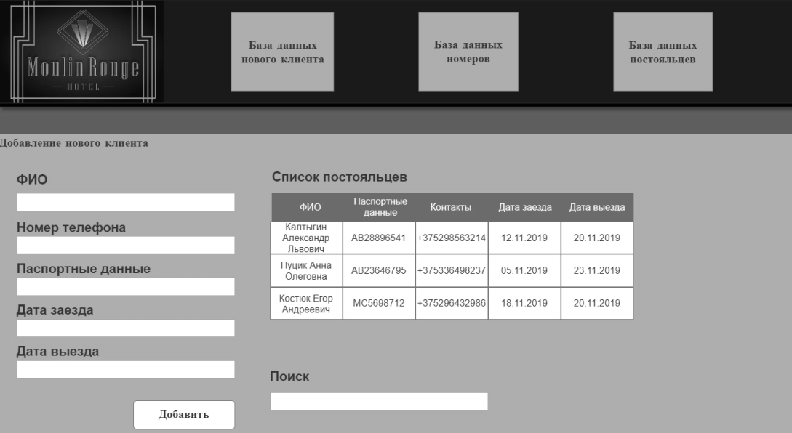

Логотип

После:

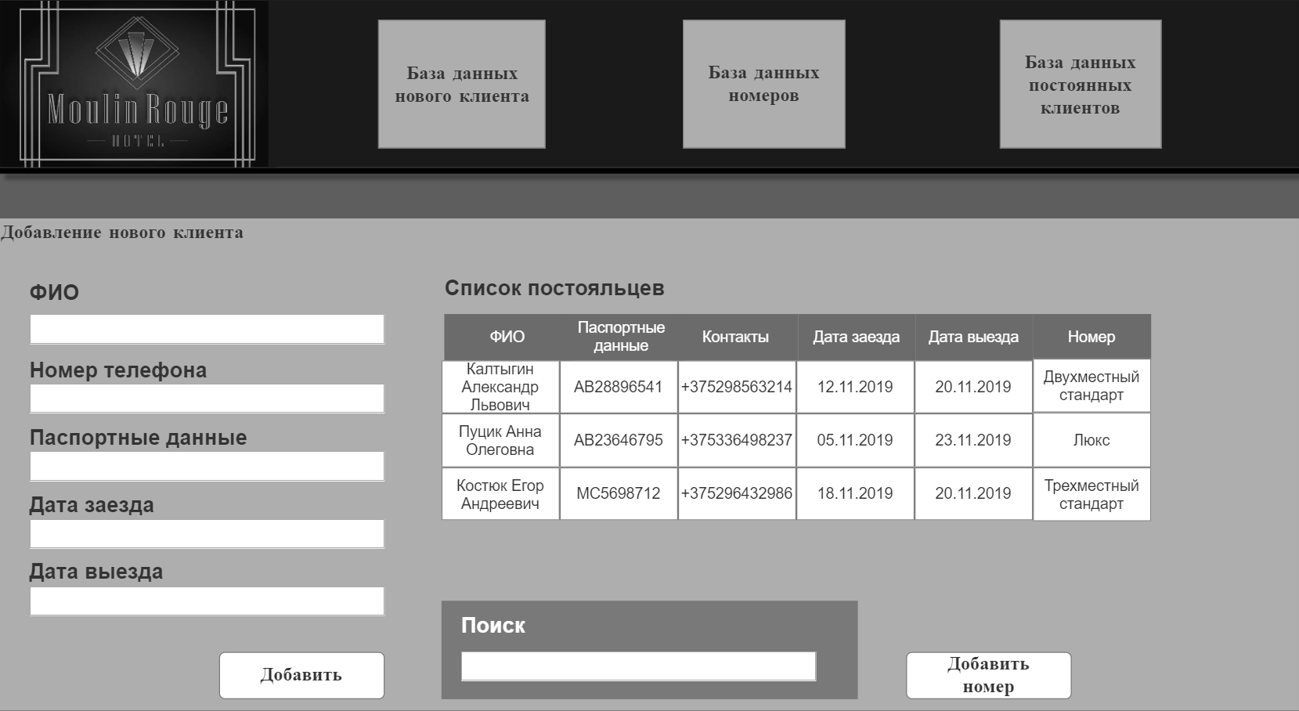

Логотип

# Требования к оформлению отчета

Отчет должен содержать:

* Титульный лист;
* Название и цели работы;
* Сценарии пользователя, представленные в лабораторной работе № 6;
* Тестовые задания, сформированные в соответствии с пользовательскими сценариями;
* Результаты тестирования с общими рекомендациями по модификации интерфейса;
* Скриншоты прототипа, до и после модификации;
* Общие выводы, сделанные в процессе выполнения лабораторной работы.

# Контрольные вопросы:

* Из чего состоит процесс тестирования прототипа?
* Что мы проверяем в процессе тестирования прототипа?
* Какие существуют методы проведения тестирования?
* Какой существенный недостаток имеет тестирование?